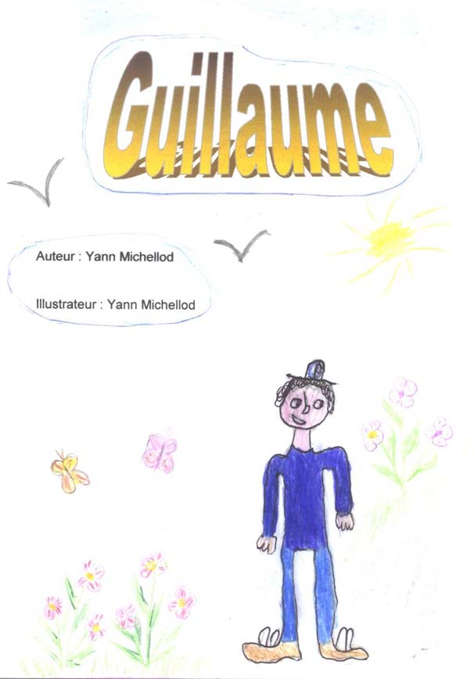

Sommaire

- Guillaume
- Invitation
- Le voyage de Samuel
- Chez Guillaume
- Bizarre rencontre
- Une magnifique surprise

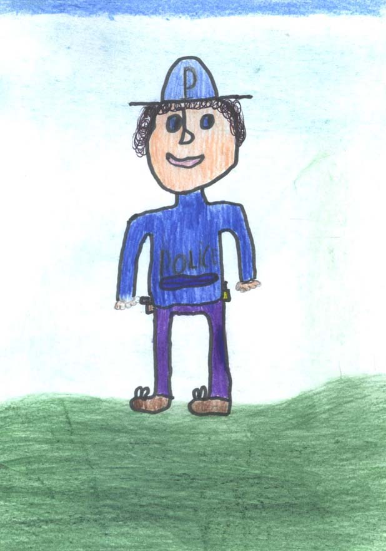

1. Guillaume

Il est policier, il a 20 ans ! Il est grand, fort et imposant, dynamique et rapide : il se prénomme Guillaume Pac.
Il a de grands yeux bleus rieurs, le menton pointu et un long nez. Ses cheveux noirs encadrent un visage très rond, très sympathique. Et, si vous désirez le reconnaître rapidement, regardez ses mains aux doigts particulièrement courts … et ses pieds tordus …!
De nature coléreuse il est cependant bon, généreux et courageux. Lecteur de B. D., il lit souvent les aventures de Tintin. Il aime le football, les promenades dans la campagne, la forêt et surtout… il adore ses deux cochons d’Inde « Eclair » et « Caramel » !
Guillaume Pac ne se sépare jamais de son étoile : c’est son porte – bonheur !

2. Invitation

Villette, le 1er août 2004

Cher cousin Samuel,

Comment vas-tu ? Cela fait longtemps que nous ne sommes pas vus.
Je t’invite à venir passer une semaine chez moi. La semaine du 3 au 10 août irait bien, car le 10, c’est mon anniversaire.
Je te propose quelques activités : aller à la piscine, jouer au football, se promener, pique-niquer à Chanrion, construire une cabane dans un arbre, … Ce sera super « chouette » ! Demande à tes parents si cela peut se faire.
Réponds-moi vite. Gros bisous.
Guillaume

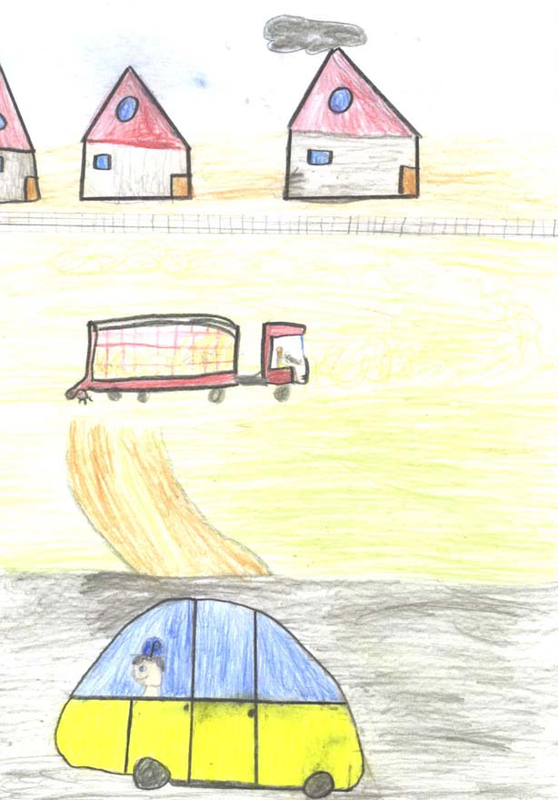
3. Le voyage de Samuel

Comme je suis content, s’écrie Samuel, mon cousin Guillaume m’invite chez lui pour une semaine ! Je fais mes bagages, je prends mon caleçon de bain, mes chaussures de foot, cuissettes, quatre paires de chaussettes et des habits de rechange, … Tout cela dans mon sac de voyage.
Le cœur léger, je pars à bord de ma mini-Coccinelle. Un soleil radieux luit dans le ciel d’un bleu azur. Je vois des gens qui font les foins, des enfants qui jouent à cache-cache, la belle rivière, un paysage remarquable … C’est merveilleux !
Tout à coup, mon automobile toussote ! Que se passe-t-il ? C’est la panne… J’ouvre le capot ; rien d’anormal. Aurais-je oublié de mettre de la benzine ? Quel distrait suis-je ! Et de

surcroît, pas une seule station service à plusieurs dizaines de kilomètres à la ronde !

Mon étourderie m’occasionne donc deux heures de retard.
Par téléphone, je m’empresse d’avertir mon cousin. « Salut Guillaume. J’’arriverai plus tard que prévu. j’ai commis un petit oubli ! Ne t’inquiète surtout pas ! Je t’expliquerai … A toute à l’heure !

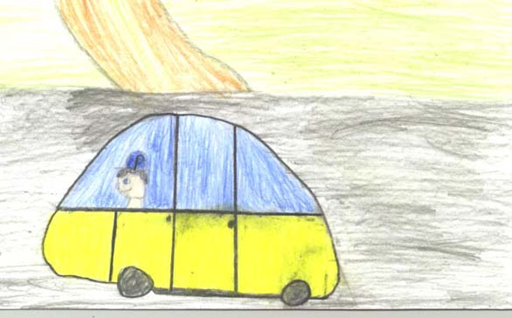

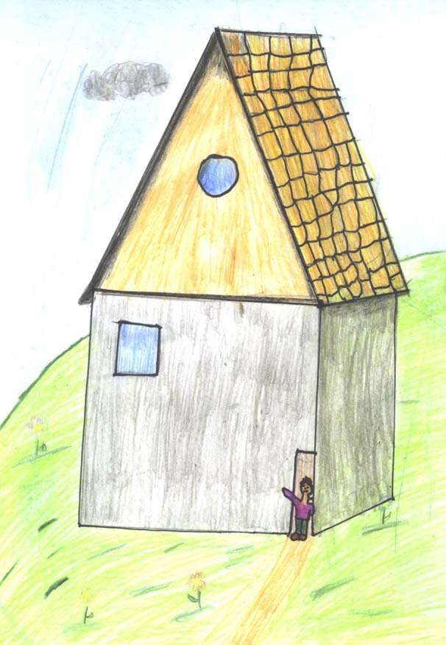

4. Chez Guillaume

Arrivé chez Guillaume, il m’accueille à bras ouverts. Immédiatement, discussions et papotages vont bon train : nous évoquons nos meilleurs souvenirs.
- Te rappelles-tu de la fois où je suis tombé dans la mare du Dzorain ?
- Si je m’en souviens ! Heureusement, je t’ai rattrapé avec une longue branche de chêne ! On a eu de la chance !
- Est-ce que tu as réfléchi à ce que je t’ai proposé dans ma lettre ?
- Oui j’aimerais bien construire une cabane et aller à la piscine.
- C’est tout ! On a une semaine pour jouer !
- Alors, nous pourrons jouer au foot, aller à la cabane Chanrion … et encore peut-être réaliser les autres activités mentionnées dans ton courrier d’août dernier. Nous n’allons pas nous ennuyer !

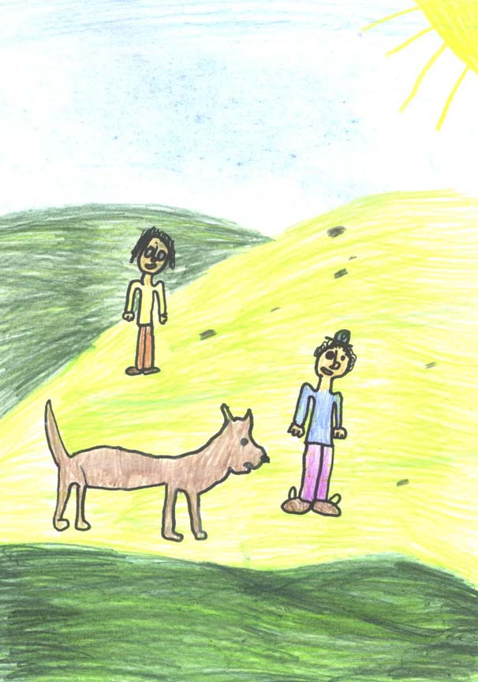
5. Bizarre rencontre !
Dès potron-jacquet, les deux cousins se mettent en route direction Chanrion ! Ils partent en voiture jusqu’à Mauvoisin. Le cœur plein d’entrain, les voilà maintenant partis pour quatre heures de randonnée !
Les chemins raides ne les empêchent pas d’avancer rapidement et gaiement. Après une heure de marche, une pause s’impose ! Ils boivent un bon coup.
Tout à coup, un chien arrive de nulle part ! Il n’y a personne pour s’en occuper. Un animal attachant et joyeux ! Apparemment, il est heureux de rencontrer quelqu’un ! Il court dans tous les sens ! Il saute de joie, il est infatigable, inépuisable ! Guillaume lui donne de la viande séchée et un peu à boire.
Puis, l’animal commence à aboyer… Il insiste. Veut-il leur montrer quelque chose ?

Il les conduit dans la forêt. Au milieu du bois, les deux amis découvrent une bien étrange maison en verre !
Surpris par ce qu’ils voient, ils s’approchent et observent…
- Qui est là ? gronde une voix rauque.
Un vieux monsieur apparaît. Baraqué, solide comme un roc, mais… curieusement calme comme l’eau qui dort et noir… comme du cirage !!!
Sont-ils en danger ?

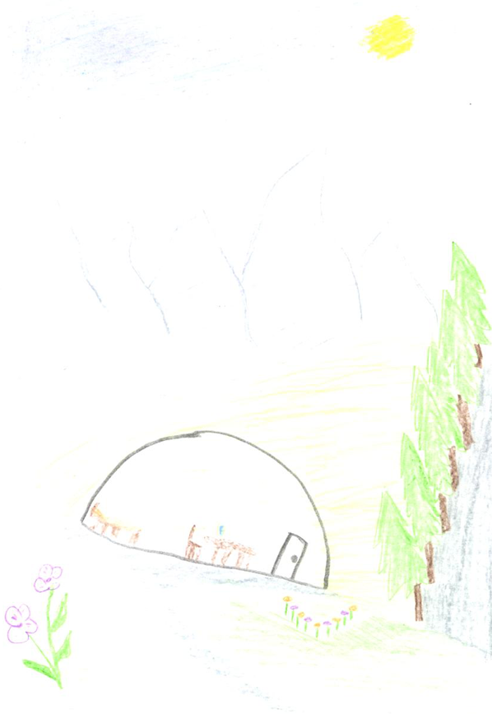

6. Une magnifique surprise
- Bonjour les jeunes ! Je suis le propriétaire de cette demeure qui vous intrigue tellement ! Entrez donc, venez la visiter. N’ayez pas peur ! Moi, je suis un homme qui aime faire plaisir… Et… je crois savoir que c’est bientôt l’anniversaire d’un de vous deux ! Est-ce juste ? Alors, si vous réussissez à résoudre les deux énigmes suivantes, je vous offrirai un cadeau dont vous vous en souviendrez longtemps.
Les deux garçons se demandent s’ils ne sont pas en train de rêver !
- Alors.., articule le curieux personnage, voici la première devinette : « Quand… deux murs sont-ils heureux ensemble ? »
- Mais… Jamais. Jamais, dit Guillaume, car les murs n’ont pas de sentiments !

- Ce n’est pas la bonne réponse ! A ton ami d’essayer.
Et Samuel réplique avec assurance :
- Quand ils se touchent !
- Ce n’est pas la bonne réponse, mais c’est tout proche ! Nous y reviendrons après !
- Essayez maintenant de répondre à cette deuxième question : « Quel bruit fait une souris moderne ? »
- Clic, clic ! Mais voyons… c’est la souris de l’ordinateur ! s’écrie Guillaume qui connaissait la réponse.
- Ah ! Ah ! tu fais le malin parce que tu as trouvé la solution. Revenons à la première.
Les deux compagnons réfléchissent beaucoup. Tout à coup, Samuel a un flash.
- Et si c’était… quand ils sont dans un bon coin ?
- Bravo, je vous félicite ! Découvrez maintenant votre cadeau.

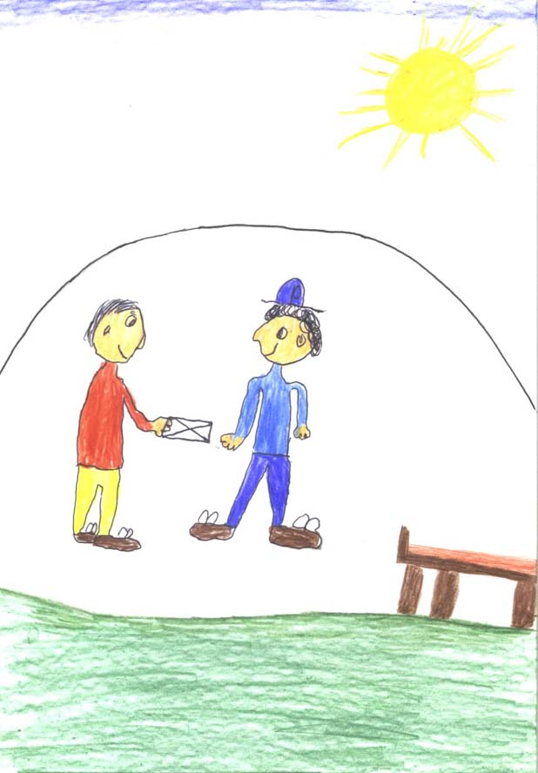

Les deux cousins s’empressent d’ouvrir l’enveloppe… que leur tend l’homme à la voix rauque.
- Un vol en hélicoptère !!! s’écrient-ils. Comme nous sommes heureux ! Merci, merci mille fois, Monsieur !
Mais le « propriétaire » de cette étrange demeure en verre a disparu…, fondu…, comme neige au soleil !
- Dis-moi Samuel, notre histoire, est-ce un rêve ou la réalité ?

Roman édité par :

Les élèves de la Classe
de 5e Primaire - Bruson

Scolarité 2004 – 2005

et leurs enseignants
Bernadette Maret - Gailland
& Patrick Dumoulin

